Vyšší rostliny výtrusné
Patří k nejstarším suchozemským rostlinám. Mají viditelné výtrusnice, v nichž se vytvářejí rozmnožovací tělíska – výtrusy. Před vznikem výtrusů v rostlině probíhá skryté pohlavní rozmnožování. Nikdy nevytvářejí květy, semena ani plody.
Mechorosty
Patří k nejjednodušším vyšším rostlinám. Nejznámějšími mechorosty jsou mechy:
- nejčastěji rostou na stinných a vlhkých místech, po dešti nasávají hodně vody, a tím pomáhají zadržet vláhu pro ostatní rostliny
- často osídlují i skály – svými příchytnými vlákny postupně rozrušují horninu a vytvářejí první vrstvičku humusu, v níž se později uchytí další rostliny
- hojný výskyt mechů v trávníku svědčí o tom, že půda je příliš kyselá a špatně provzdušněná
Zástupci mechů:
ploník: vysoký mech hojný v jehličnatých lesích
bělomech: vytváří světlé šedozelené polštáře v lesích
rašeliník: je schopen nasávat a zadržet obrovské množství vody, na vlhkých místech vytváří rozsáhlá rašeliniště Z odumřelých a zuhelnatělých částí rašeliníku vzniká rašelina (používá se například v zahradnictví a lázeňství).
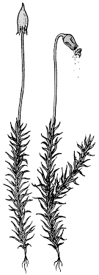
Plavuně
Mají rozvětvený stonek s jednoduchými jehlicovitými listy. Ze stonků vyrůstají klasy s výtrusnicemi. Dnešní plavuně jsou poměrně malé (jen několik desítek centimetrů). Nejznámější naší plavuní je plavuň vidlačka¸která velmi vzácně roste v lesích. Byly rozšířené v období zvaném prvohory, kdy měly podobu stromů a dorůstaly výšky až 30 metrů. V té době také rostly obří stromové přesličky a stromové kapradiny. Když nastalo zemětřesení, rostliny se sesuly do močálů, zuhelnatěly a přeměnily se na dnešní černé uhlí.
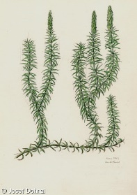
Přesličky
- mají článkovaný stonek vyztužený křemitými látkami (jsou na omak drsné a křehké)
- listy jsou úplně zakrnělé a fotosyntézu zajišťují zelené stonky
- pod zemí mají oddenek, pomocí kterého přezimují.

Zástupci přesliček:

přeslička rolní: u nás velmi hojná, na jaře z oddenku vyrůstá hnědá jarní lodyha (a), která nese klas s výtrusnicemi.
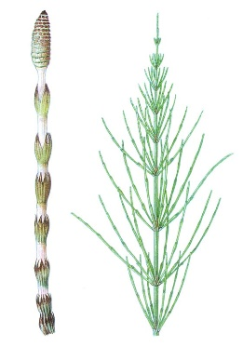

Kapradiny
- nejlépe vyvinutá skupina výtrusných rostlin, z nich se vyvinuly jehličnany
- většinou mají velké složené listy (mladé listy jsou zpočátku spirálovitě stočené)
- nadzemní stonek chybí a listy vyrůstají v přízemní růžici z mohutného podzemního oddenku
- výtrusnice nevyrůstají na stonku, ale tvoří se vždy na spodní straně listů
- většinou rostou na vlhčích a stinných místech, některé kapradiny rostou i ve vodě
Zástupci kapradin:
kapraď samec: velmi hojná kapradina v našich lesích
osladič obecný: roste i na skalách
sleziník: roste na starých zdech a v puklinách skal
